ОБОСНОВАНИЕ НУКЛЕАЦИОННО – ФЛУКТУАЦИОННОГО МЕТОДА ОЦЕНКИ ПОВЕРХНОСТНОГО НАТЯЖЕНИЯ ПРОСТЫХ ЖИДКОСТЕЙ В ШИРОКОМ ТЕМПЕРАТУРНОМ ИНТЕРВАЛЕ
Черевко А.Г.
Сибирский государственный университет телекоммуникаций и информатики, Россия, 630102, ул. Кирова, 86. cherevko@mail.ru

В работах [1, 2] найден безразмерный параметр, представляющий собой сочетание теплофизических и капиллярных характеристик вещества при температуре T₀ перехода пар-жидкость. Этот параметр имеет физический смысл размера критического кластера индифферентного к термодинамическим флуктуациям (КИТФ). Для критического кластера большего, чем размер КИТФ, среднеквадратическое отклонение (СКО) термодинамических флуктуаций температуры, энергии и энтропии меньше переохлаждения [3], изменения внутренней энергии и энтропии при переохлаждении соответственно. Размер КИТФ определяется отношением температур кипения и плавления. Как показало сравнение с экспериментом, соотношение носит универсальный характер, по крайней мере, для металлов [4] и галогенидов щелочных металлов [5], и имеет вид
$\text{ln}n^{\text{**}}=K\frac{T_{B}}{T_{M}}$ (1)
здесь Т_{M} – температура плавления вещества, K – полуэмпирический коэффициент, определяемый типом вещества. Для металлов К=2,34, для галогенидов щелочных металлов К=6,1.
Соотношение (1) является основой нуклеационно-флуктуационной формулы для широкодиапазонной температурной зависимости поверхностного натяжения, справедливой от точки кипения до точки плавления ряда веществ [4, 5].
, (2)
здесь – поверхностное натяжение на кривой сосуществования, , здесь прописные буквы относятся к молярным величинам, – молярные теплота сублимации и плавления, молярные объем, изобарная теплоемкость и газовая постоянная, соответственно, N – число Авагадро.
Предпринята попытка выяснить из термодинамических моделей природу универсальности соотношений (1, 2) для простых веществ. Задачей этого сообщения является оценка значения коэффициента K в соотношениях (1, 2). для различных типов веществ, исходя из идеализированных моделей испарения.
В уравнении (1) левая часть представляет собой изменение безразмерной конфигурационной энтропии кластера при удалении из его состава одной молекулы, k – постоянная Больцмана. Поэтому рассмотрено изменение конфигурационной энтропии кластера при испарении его молекул (атомов).
В термодинамических моделях предполагается, что:
– при испарении молекулы из кластера изменяется только его конфигурационная энтропия (КЭ,
– сферический кластер может содержит q – сферических молекул или атомов, далее будем использовать термин молекулы,
– испарением комплекса молекул можно пренебречь. Факт одномолекулярного испарения подтверждается молекулярно-динамической симуляцией процесса испарения [6],
– существует два механизма испарения молекулы: испарение из поверхностного слоя и испарение из надповерхностного слоя, когда молекула сначала переходит на поверхность, т.е. в надповерхностном слое находится одна молекула, которая и испаряется,
– в объеме кластера и на его поверхности имеются вакансии (пустоты), благодаря чему в разных моделях число ближайших соседей у испаряемых атомов различно.
Показано, что для размера КИТФ справедливо соотношение
, (3)
где ω – коэффициент, определяемый из термодинамических моделей, который может быть назван энтропийным коэффициентом (ЭК). Этот коэффициент может быть также определен из экспериментальных данных по поверхностному натяжению, аппроксимированных соотношением (2).
Сравнение значений КЭ, полученных из экспериментальных данных по поверхностному натяжению (ω_{E}) и его модельных значений (ω_{M}) приведено на рисунках:
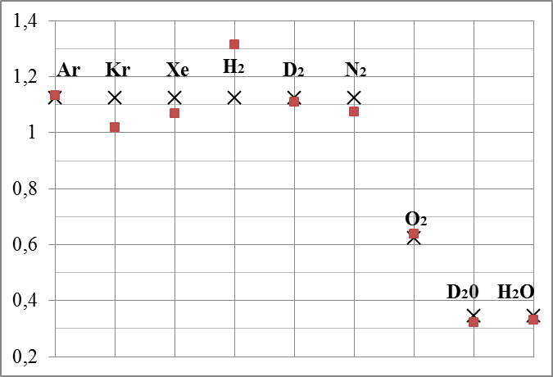

Рис. 1. Энтропийный коэффициент газов и воды, Х – ω_{M}, квадрат – ω_{E}

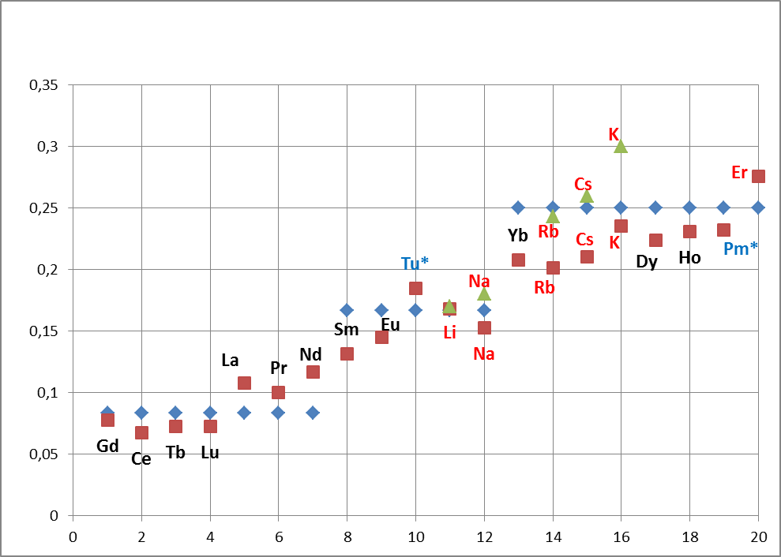

Рис. 2. Энтропийный коэффициент металлов, ромб – ω_{M}, по оси абсцисс отложен № п/п.

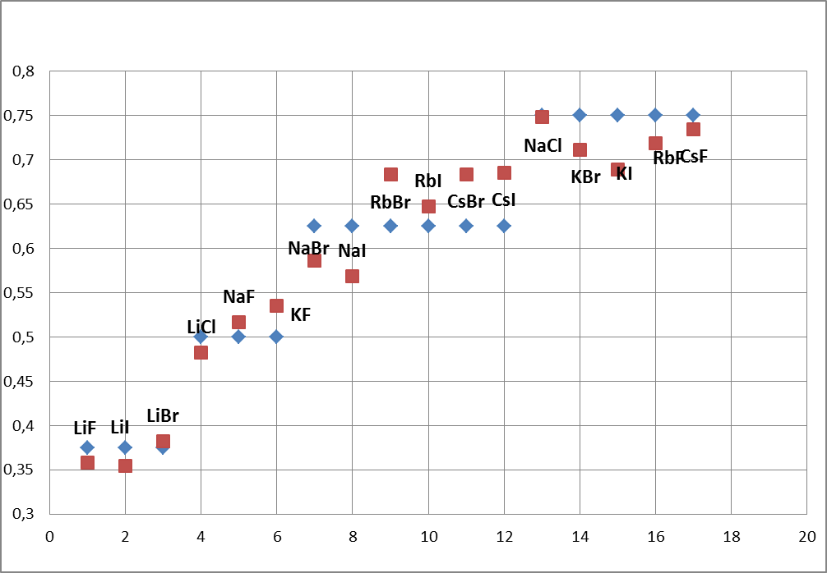

Рис. 2. Энтропийный коэффициент ГЩМ, ромб – ω_{M}, по оси абсцисс отложен № п/п.

Совпадение экспериментальных и модельных значений энтропийного коэффициента удовлетворительное. Таким образом, модели испарения объясняют универсальность формул (1) и (2).
Анализ результатов показывает, что у диэлектриков испарение преимущественно проходит из поверхностного слоя, в то время как у металлов из надповерхностного.
.
ЛИТЕРАТУРА

1. A.G. Cherevko. High Temperature 47 (2009) 920.
2. A.G. Cherevko. High Temperature 48 (2010) 315.
3. A.G. Maryasov, A.G. Cherevko. Phys. Chem. Chem. Phys. 12 (2010) 13304.
4. A.G. Cherevko. Colloid. Journ. 71 (2009) 869.
5. A.G. Cherevko. Colloid Journal 73 (2011) 128.
6. C. Caleman, D. Van der Spoe. J. Chem. Phys. 125 (2006) 154508 (9).

